my_vcs_09：
ComboBox測試，製作ComboBox，製作掃瞄Comport功能。

my_vcs_10：
接續my_vcs_08，增加掃瞄Comport功能，並在Form1_Load呼叫Comport掃瞄。

my_vcs_11：
接續my_vcs_10，製作TabControl，把一些元件移到ADC頁。

my_vcs_12：
測試TextBox限制輸入特定長度、特定內容的資料。十六進位數字轉換為十進位數字。
測試ToolStripStatusLabel。

my_vcs_13：
接續my_vcs_11，在TabControl的DAC頁製作DAC功能，需要新增通信格式。板子韌體使用CS8963_Sample_Codeg_vcs2。程式啟動時，直接跳到DAC頁。接續my_vcs_12，限制TextBox的資料長度內容。

 | Parameters | Command | 說明
PC端發送至MCU端 | AA 20 00 00 00 00 00 00 00 CS | Send_Reset_Cmd() | PC發送重置板子命令
PC端發送至MCU端 | AA 20 01 00 00 00 00 00 00 CS | Send_Initial_ADC_Cmd() | PC發送初始化ADC命令
PC端發送至MCU端 | AA 20 01 01 00 00 00 00 00 CS | Send_Disable_ADC_Cmd() | PC發送關閉ADC命令
PC端發送至MCU端 | AA 20 01 02 00 00 00 00 00 CS | Send_Read_ADC_Cmd() | PC發送讀取ADC命令
PC端發送至MCU端 | AA 20 01 03 00 00 00 00 00 CS | Send_Disable_Read_ADC_Cmd() | PC發送停止讀取ADC命令
PC端發送至MCU端 | AA 20 02 00 pin 00 00 00 00 CS | Send_Initial_DAC_Cmd(pin) | PC發送初始化DAC命令
PC端發送至MCU端 | AA 20 02 01 pin 00 00 00 00 CS | Send_Disable_DAC_Cmd(pin) | PC發送關閉DAC命令
PC端發送至MCU端 | AA 20 02 02 pin DACH DACL 00 00 CS | Send_DAC_Data_Cmd(pin, H, L) | PC發送設定DAC資料命令
PC端發送至MCU端 | AA 20 02 03 pin mVH mVL 00 00 CS | Send_DAC_Voltage_Cmd(pin, VH, VL) | PC發送設定DAC電壓命令
PC端發送至MCU端 | AA 20 02 04 on_off 00 00 00 00 CS | Send_DAC_Demo_Mode_Cmd(on_off) | PC發送DAC展示模式命令
 | MCU發送至PC端
 | 55 20 01 ADCH ADCL 00 00 00 00 CS | Send_ADC_Result_Cmd() | MCU發送讀取ADC結果

my_vcs_14：
接續my_vcs_03，try-catch-finally範例，測試comport連接錯誤狀況。

我們可以使用try catch finally 來捕捉未預期的錯誤
當執行至try 程式區塊內發生錯誤時，會逐一檢查該錯誤符合那個catch
，以便執行該catch 內所撰寫的錯誤處理程式
不管有沒有符合的catch，最後都會執行finally 內的程式區塊
my_vcs_15：
Timer範例。

第二課的目標：
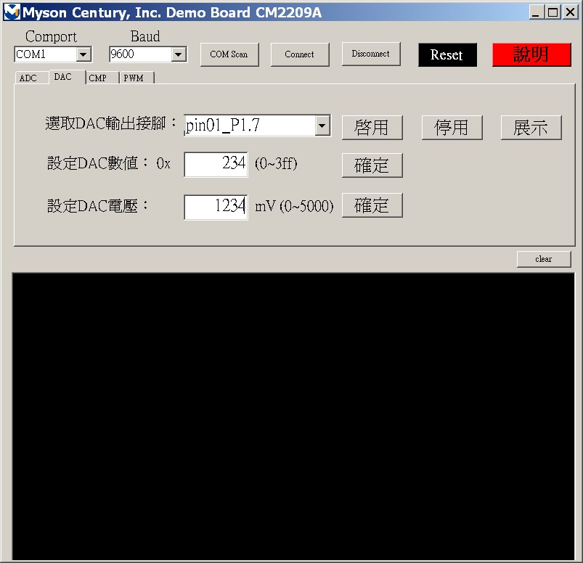
- Comport自動掃瞄。
- 使用TabControl、ComboBox。
- 限制TextBox輸入內容。
- 新增通訊格式，增加DAC相關功能。

